Activité complémentaire : Réviser et améliorer un paragraphe d’article d’information (partie 2)
Cette activité complémentaire est la suite de celle sur la rédaction d’un paragraphe d’article d’information.

Stratégie travaillée
G. Je révise et améliore mon article d’information.

Préparation du matériel
Pour l’enseignante
- Page Padlet du plan sur l’hippocampe avec les informations (disponible dans son compte ou faire une copie de cette page en s’assurant de cocher la case « Copier les publications »)
- Paragraphe rédigé dans la partie 1 (sur Google Documents)
Pour les élèves
- Activité complémentaire dans le cahier de l’élève (il est également possible de faire une copie de cette page et de la partager aux élèves)
- Paragraphe rédigé dans la partie 1 (sur Google Documents)

1. Présentation de la stratégie
À l’aide du tableau suivant, l’enseignante présente la stratégie aux élèves.
Quoi? | - Je révise et améliore un article d’information :  - Je m’assure que mon article d’information est divisé en paragraphes et contient des moyens graphiques intéressants (titre, sous-titre, intertitres et images).  - Je m’assure que mes phrases sont variées (phrases exclamatives et interrogatives, interpellation du lecteur avec « tu » ou « vous »).  - Je m’assure que mon article d’information contient des procédés informatifs (description et comparaison).  - Je m’assure que mon vocabulaire est riche et varié.
Quand? | - Après avoir écrit le texte ou une partie du texte.  - Avant de corriger les erreurs d’orthographe.
Pourquoi? | - Pour avoir un meilleur article d’information, il est important de le relire et de penser à des améliorations par rapport aux idées.  - Le premier jet est rarement le meilleur : c’est normal, il est difficile de penser à la meilleure formulation possible tout en réfléchissant aux bonnes informations à intégrer aux textes et en pensant à l’orthographe des mots. Ça fait trop d’information à traiter en même temps et ça crée une surcharge cognitive!  - Les experts en écriture utilisent une stratégie pour contourner le problème de la surcharge cognitive : après le premier jet, ils se relisent très souvent avec des buts précis et améliorent leurs textes.

2. Modelage (révision et amélioration du premier jet d’écriture)
Le modelage présenté pourrait être divisé en autant de partie que la grille de vérification et entrecoupée de pratiques guidées dans lesquelles les élèves révisent et améliorent leur paragraphe en se focalisant sur la section de la grille illustrée.
Je reprends le paragraphe que j’ai rédigé sur l’hippocampe. Au début, j’étais concentrée sur les informations que je voulais intégrer dans mon paragraphe en me référant aux informations contenues dans mon plan.
Je vais relire mon paragraphe en essayant de penser à des façons de l’améliorer en le rendant plus intéressant pour mes lecteurs.
Pour m’aider, je vais utiliser la grille de vérification de l’article d’information.
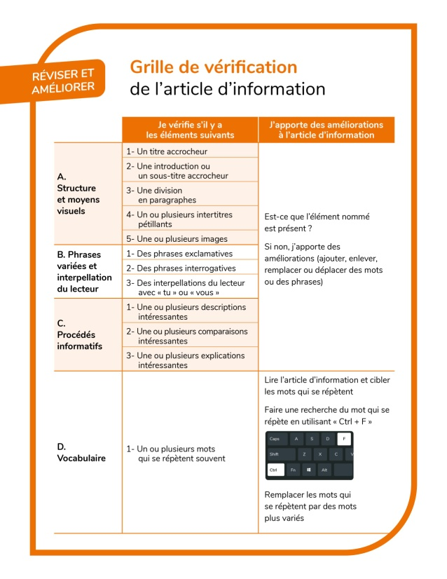
2.1. Modelage pour la partie A : Structure et moyens graphiques
Je lis d’abord les questions dans la partie A : structure et moyens graphiques. Étant donné que j’ai seulement travaillé un paragraphe, je ne vais pas m’occuper du titre et de l’introduction. Je vais aussi attendre avant de trouver une image. Je vais me concentrer sur l’intertitre. Qu’est-ce que ça pourrait être ?
Je pourrais écrire : « L’alimentation des hippocampes ». Mais j’aimerais trouver un intertitre qui pétille un petit peu plus, un intertitre plus captivant. Dans le paragraphe, je parle du fait que les hippocampes chassent et mangent beaucoup. Tiens, j’aurais envie d’écrire un intertitre un peu drôle : « Des gloutons chasseurs ! » Je vais ajouter cet intertitre en haut de mon paragraphe.
Des gloutons chasseurs !

Les hippocampes mangent différents crustacés comme du krill et des petites crevettes des eaux froides en les aspirant avec leur bouche en forme de pipette. Ils doivent être des chasseurs précis et attentifs pour trouver leur nourriture. Ils doivent manger souvent, car ils n’ont presque pas d’estomac. Ils doivent aussi manger leur proie entière, parce qu’ils n’ont pas de dents. Ce n’est pas facile à digérer!
2.2. Modelage pour la partie B : Phrases variées et interpellation
Je regarde maintenant la partie B de ma grille de vérification : les phrases variées et l’interpellation. Qu’est-ce que je pourrais modifier ou ajouter pour rendre mon paragraphe plus intéressant ? Je vais changer le début de mon texte en ajoutant des points d’exclamation et en modifiant un peu ma première phrase.
Des gloutons chasseurs !

Miam! Du krill et des crevettes des eaux froides! Ces petits crustacés sont un vrai festin pour les hippocampes qui les aspirent Les hippocampes mangent différents crustacés comme du krill et des petites crevettes des eaux froides en les aspirant avec leur bouche en forme de pipette. Ils doivent être des chasseurs précis et attentifs pour trouver leur nourriture. Ils doivent manger souvent, car ils n’ont presque pas d’estomac. Ils doivent aussi manger leur proie entière, parce qu’ils n’ont pas de dents. Ce n’est pas facile à digérer!
Je pourrais aussi ajouter une phrase interrogative, mais je n’ai pas d’idées pour le moment et je trouve que mon paragraphe est déjà plus captivant que mon premier jet d’écriture. Je me rends compte que je n’ai pas d’interpellation non plus, mais je ne vais pas en ajouter pour le moment.
2.3. Modelage pour la partie C : Procédés informatifs
Je vais regarder la partie C de la grille de vérification : les procédés informatifs. Est-ce que j’ai des descriptions, des comparaisons ou des explications intéressantes ? Je vais vérifier s’il y en a ou si je pourrais en ajouter pour améliorer le paragraphe.
Je vois d’abord qu’il y a une explication à la fin. J’explique la raison pour laquelle les hippocampes doivent manger souvent. C’est parce qu’ils n’ont presque pas d’estomac. J’explique aussi pourquoi ils doivent manger leur proie entière : c’est parce qu’ils n’ont pas de dents. Je ne vais pas ajouter d’autres explications, je trouve ça déjà bien comme ça.
J’aimerais bien faire une comparaison. Pour le moment, je n’en vois pas dans mon paragraphe. Je pense que je vais justement l’ajouter dans la phrase où j’explique qu’ils doivent manger souvent parce qu’ils n’ont pas d’estomac. Je vais écrire :
Des gloutons chasseurs !

Miam! Du krill et des crevettes des eaux froides! Ces petits crustacés sont un vrai festin pour les hippocampes qui les aspirent avec leur bouche en forme de pipette. Ils doivent être des chasseurs précis et attentifs pour trouver leur nourriture. Ils doivent manger souvent, car ils n’ont presque pas d’estomac. Contrairement à nous, les êtres humains, ils n’ont presque pas d’estomac, ce qui les oblige à manger souvent. Ils doivent aussi manger leur proie entière, parce qu’ils n’ont pas de dents. Ce n’est pas facile à digérer!
2.4. Modelage pour la partie D : Vocabulaire
Je relis mon paragraphe une dernière fois et je vérifie si je suis satisfaite. Je me concentre sur la partie D de la grille de vérification : le vocabulaire.
[L’enseignante relit le paragraphe à voix haute.]
Je trouve que les changements que j’ai faits créent une petite confusion dans la phrase « Ils doivent être des chasseurs précis et attentifs… », alors je vais changer le « ils ». Je trouve aussi que le pronom « ils » revient souvent. Pour ne pas répéter « hippocampes » et varier mon vocabulaire, je vais écrire « Les chevaux de mer ».
J’aurais envie de changer un autre pronom « ils ». J’utilise la fonction Ctrl + F pour chercher le mot « ils » et voir combien il y en a et leur emplacement dans mon paragraphe. Je vais changer le dernier « ils », tout de suite après « ce qui les oblige à manger souvent », en écrivant : « Ces petits gloutons doivent aussi dévorer leur proie entière […] ». Ça évite la répétition du pronom, c’est en lien avec le fait qu’ils mangent souvent et ça rappelle mon intertitre.
En me relisant, je vois une autre répétition qui me dérange. Je répète « manger » dans deux phrases qui se suivent. Je vais changer le deuxième « manger » par un synonyme. Je relis ma phrase en me demandant ce que ça pourrait être : « Ils doivent aussi manger leur proie entière… ». Si je manque d’idée, je pourrais utiliser le dictionnaire Usito, mais étant donné que j’ai récemment fait la recherche du mot « manger », je sais que je pourrais écrire « avaler » ou « dévorer » comme synonyme.
Des gloutons chasseurs !

Miam! Du krill et des crevettes des eaux froides! Ces petits crustacés sont un vrai festin pour les hippocampes qui les aspirent avec leur bouche en forme de pipette. Les chevaux de mer Ils doivent être des chasseurs précis et attentifs pour trouver leur nourriture. Contrairement à nous, les êtres humains, ils n’ont presque pas d’estomac, ce qui les oblige à manger souvent. Ces petits gloutons doivent aussi dévorer leur proie entière, parce qu’ils n’ont pas de dents. Ce n’est pas facile à digérer!

3. Pratique guidée (révision et amélioration du premier jet d’écriture)
Les élèves sont invités à prendre la grille de vérification présentée dans l’activité complémentaire du cahier de l’élève pour relire leur premier jet et l’améliorer.
L’enseignante appuie le travail de révision et d’amélioration en s’assurant que les élèves utilisent la grille de vérification et en leur demandant ce qu’ils ont modifié ou ce qu’ils pourraient modifier pour améliorer leur paragraphe. Elle peut insister sur les opérations de révision et amélioration effectuées par les élèves (ajouter, enlever, déplacer ou remplacer des mots ou des phrases).
En cas de besoin, l’enseignante peut donner des pistes aux élèves en ciblant pour eux une tâche de révision et d’amélioration. Par exemple, elle pourrait demander à une équipe d’élèves d’ajouter une comparaison intéressante dans une phrase de leur texte qui s’y prêterait bien ou de travailler exclusivement sur une section de la grille de vérification.

4. Retour en groupe
L’enseignante demande à quelques équipes de lire leur premier jet et la version retravaillée de leur paragraphe en soulignant ce qu’ils ont modifié pour le rendre plus captivant. Elle demande aux élèves s’ils trouvent que les versions retravaillées sont plus intéressantes que les premiers jets pour mettre en lumière la pertinence de la révision et de l’amélioration en écriture.

5. Synthèse des stratégies « rédiger » et « réviser un article d’information »
L’enseignante demande aux élèves comment ils ont trouvé leur expérience de rédaction d’un premier jet et de révision et d’amélioration.
Quelques éléments pour guider la discussion
- Il est important de rappeler aux élèves que ce n’est pas facile au début de trouver de bonnes pistes d’amélioration, en particulier quand le texte vient tout juste d’être rédigé, mais que plus ils le feront, plus ils s’amélioreront en écriture.
- C’est aussi plus facile de trouver des idées dans le texte d’un autre auteur que dans son propre texte. C’est la raison pour laquelle c’est aussi une bonne stratégie de demander des commentaires à des réviseurs pour trouver des pistes d’amélioration.
- Quand on écrit un premier jet d’un article d’information, c’est normal de commencer en se concentrant sur les informations qu’on veut intégrer. On ne peut pas penser en même temps aux bonnes informations à mettre et à la meilleure façon de les présenter pour qu’elles soient captivantes pour le lecteur.
- On peut utiliser la grille de vérification quand on a terminé d’écrire le premier jet de notre article d’information au complet ou on peut s’y référer en cours d’écriture, quand on a terminé un paragraphe, par exemple.
- Les experts en écriture procèdent aussi en relisant plusieurs fois leur texte et en se demandant comment ils pourraient l’améliorer. On pense souvent à tort qu’ils arrivent à écrire un texte intéressant du premier coup, alors qu’ils prennent beaucoup de temps pour améliorer leur premier jet.

